LAPORAN PRAKTIKUM INTERNET OF THINGS (IoT)

Fakultas Vokasi, Universitas Brawijaya

**Praktikum Pembuatan Sensor Suhu Kelembaban menggunakan ESP32 dan DHT22**



*Abdur Rohman Syah Sjadja’ah*

Fakultas Vokasi, Universitas Brawijaya

Email: [abdurrohmansyh02@gmail.com](mailto:abdurrohmansyh02@gmail.com)

**Abstract** (Abstrak)

Praktikum ini bertujuan untuk mengetahui bagaimana cara membuat Sensor Suhu Kelembaban melalui Platform Wokwi dan disimulasikan melalui Visual Studio Code (VSCode ). Sensor Suhu ini ini terdiri dari DHT22 yang nantinya dihubungkan ke ESP32 melalui kabel. Hasil eksperimen ini menunjukkan bahwa system bekerja dengan respons yang sedikit cepat, dengan status suhu yang diperbarui secara real-time pada halaman web. Praktikum ini memberikan wawasan mengenai cara membuat sensor suhu yang dapat disesuaikan dengan DHT22.

***Kata kunci****: Internet of Things, ESP32, DHT22, VSCode, Wokwi Simulator*.

**1. Introduction** (Pendahuluan)

**1.1 Latar Belakang**

Dengan pesatnya perkembangan teknologi saat ini keterampilan dalam pemrograman, dan manajemen proyek semakin penting, terutama dalam pengembangan system berbasis mikrokontroler. Wokwi sebagai platform simulator mikrokontroler memungkinkan kita untuk membuat berbagai simulasi IoT tanpa perlu perangkat keras. Tentunya platform Wokwi ini sangat membantu untuk memudahkan pengujian kode sebelum implementasi nyata. Tidak hanya Wokwi, Visual Studio Code (VSCode) adalah teks editor yang populer yang mendukung berbagai bahasa pemrograman yang nantinya memudahkan mengedit kode. Dengan berbagai ekstensi yang mendukung pengembangan mikrokontroler. Fitur seperti debugging memudahkan pengguna menulis kode dengan lebih efisien dan meminimalisir kesalahan.

Melalui praktikum ini, pengguna akan mempelajari cara membuat Sensor Suhu Kelembaban dengan menggunakan platform Wokwi dan disimulasikan melalui VSCode.

**1.2 Tujuan Eksperimen**

Praktikum ini bertujuan untuk mengetahui langkah-langkah cara membuat Sensor Suhu Kelembaban menggunakan platform Wokwi. Dengan Wokwi pengguna dapat melakukan perancangan system Sensor Suhu Kelembaban secara virtual. Sementara VSCode digunakan untuk mengedit kode program. Melalui praktikum ini diharapkan pengguna dapat mengetahui apa saja tools dan perangkat yang diperlukan untuk membuat Sensor Suhu Kelembaban.

**2. Methodology** (Metodologi)

**2.1 Tools & Materials** (Alat & Bahan)

* Laptop
* Internet
* Aplikasi (Visual Studio Code)
* Website Wokwi (<https://wokwi.com/> )

**2.2 Implementations Steps** (Langkah Implementasi)

1. Buka website <https://wokwi.com/> lalu sign up terlebih dahulu menggunakan akun Github kalian. Jika sudah Sign up maka foto profil Github akan terlihat di pojok kanan atas.

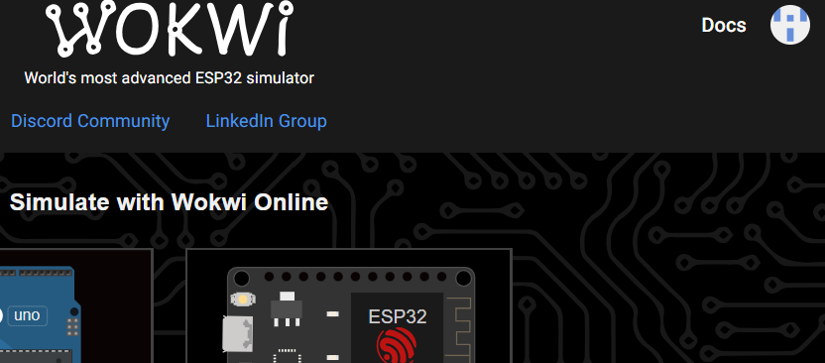

1. Pilih opsi ESP32

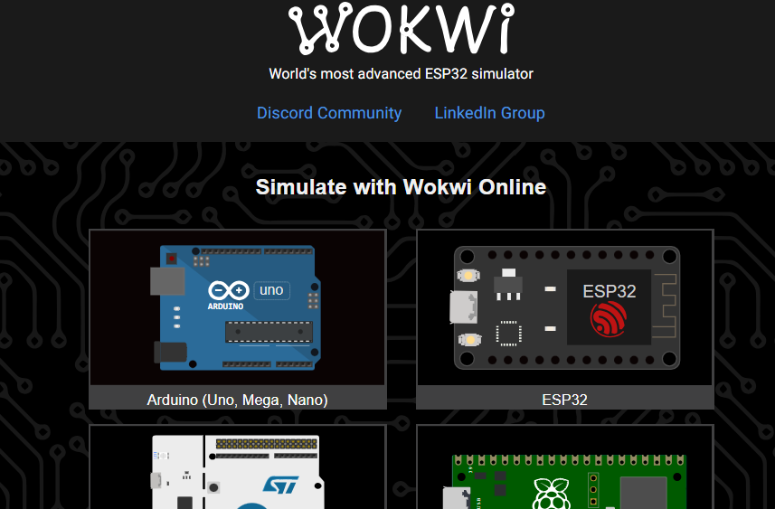

1. Scroll ke bawah sampai menemukan Starter Template, lalu pilih ESP32 paling atas sebelah kiri

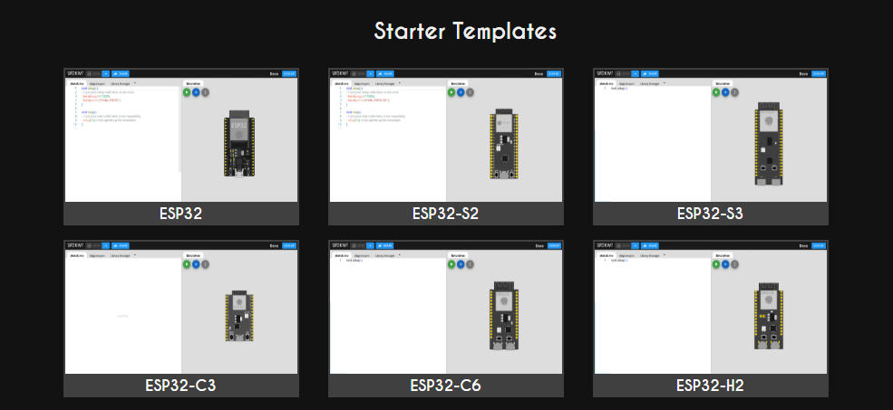

1. 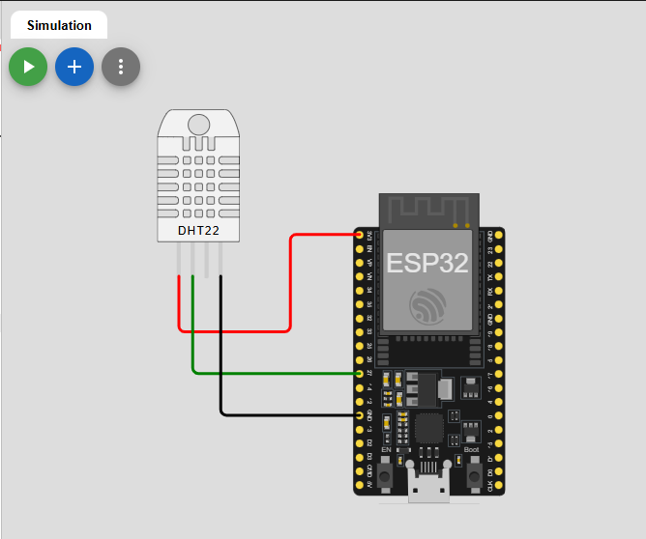Buat simulasi sesuai gambar di bawah ini
2. Selanjutnya buka VSCode dan pilih PlatformIO. Klik new project dan isi seperti gambar di bawah ini. Tunggu hingga project selesai dibuat.

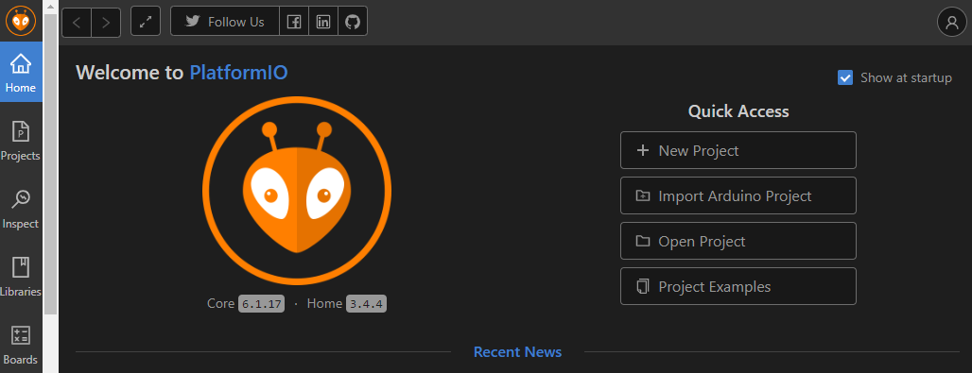

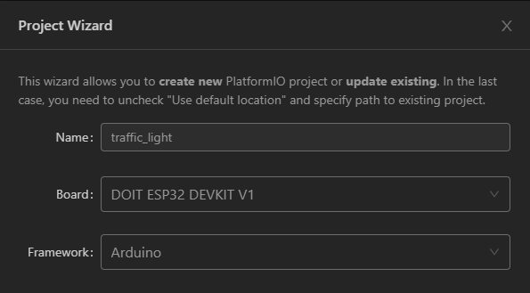

1. Selanjutnya buat file baru yaitu diagram.json dan wokwi.toml. Copy kode diagram.json dari wokwi dan paste ke file diagram.json yang ada di VSCode. File wokwi.toml bisa diisi sesuai gambar di bawah ini.

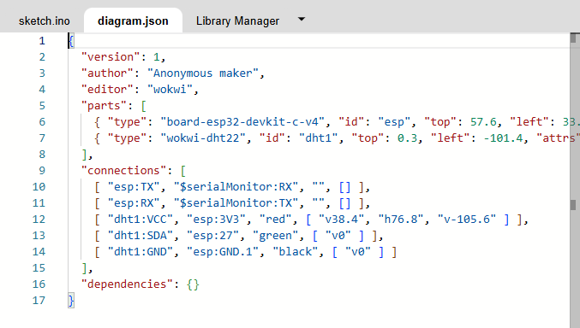

Kode file wokwi.toml:

[wokwi]

version = 1

firmware = '.pio\build\esp32doit-devkit-v1\firmware.bin'

elf = '.pio\build\esp32doit-devkit-v1\firmware.elf'

1. Copy kode sketch.ino di wokwi dan paste ke folder src/main.cpp di VSCode

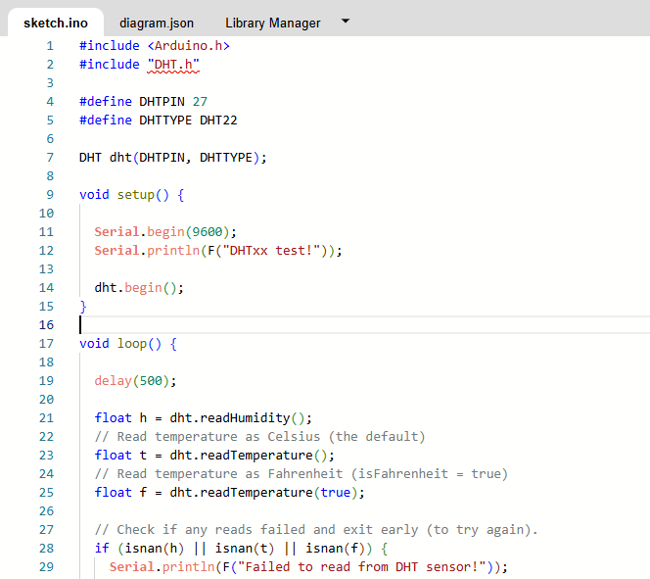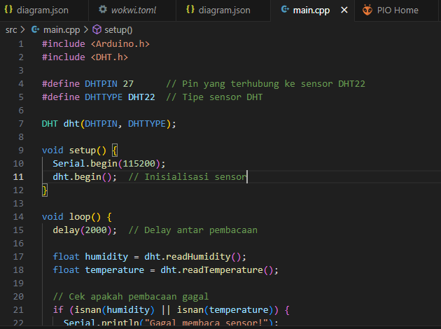

1. Dapatkan lisensi wokwi untuk VSCode klik “GET YOUR LICENSE”.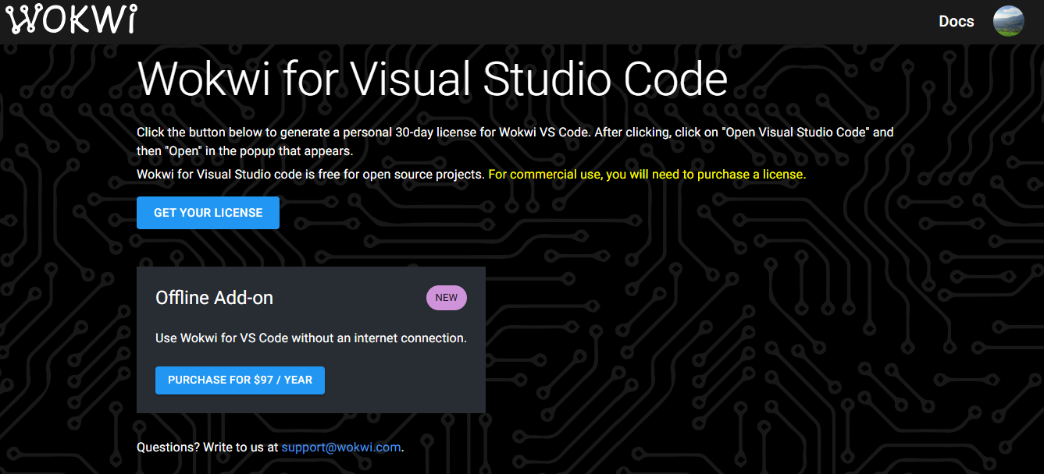 License wokwi dapat dicari di sini (<https://wokwi.com/license>)
2. Untuk melakukan simulasi melalui VSCode. Klik “Build” terlebih dahulu di file main.cpp

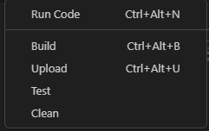

1. Setelah itu ketik “>Wokwi Start Simulator” dan simulasi bisa dijalankan.



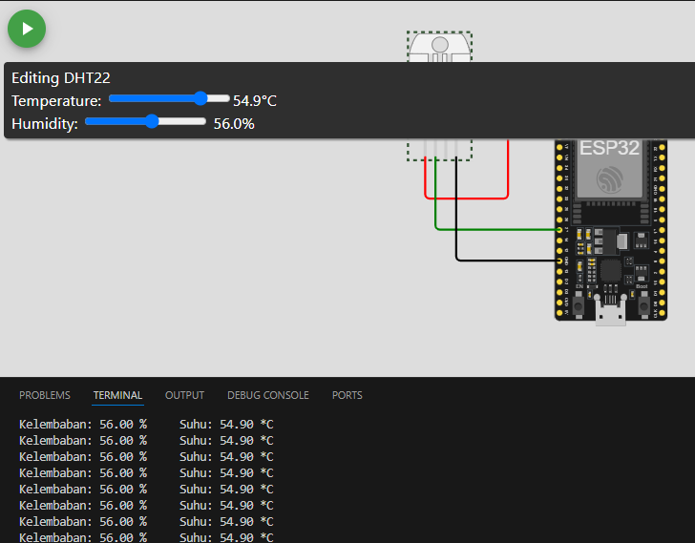

**3. Results and Discussion** (Hasil dan Pembahasan)

**3.1 Experimental Results** (Hasil Eksperimen)

Hasil eksperimen yang saya dapatkan adalah suhu diubah sesuai yang saya inginkan. Dengan mengubah suhu pada alat DHT22 output program di terminal VSCode juga ikut berubah. Demikian eksperimen yang saya lakukan untuk memenuhi tugas praktikum IoT pada minggu ke-2 ini.Terima Kasih.



**4. Appendix**

Kode Program main.cpp

#include <Arduino.h>

#include <DHT.h>

#define DHTPIN 27      // Pin yang terhubung ke sensor DHT22

#define DHTTYPE DHT22  // Tipe sensor DHT

DHT dht(DHTPIN, DHTTYPE);

void setup() {

  Serial.begin(115200);

  dht.begin();  // Inisialisasi sensor

}

void loop() {

  delay(2000);  // Delay antar pembacaan

  float humidity = dht.readHumidity();

  float temperature = dht.readTemperature();

  // Cek apakah pembacaan gagal

  if (isnan(humidity) || isnan(temperature)) {

    Serial.println("Gagal membaca sensor!");

    return;

  }

  // Tampilkan hasil pembacaan

  Serial.print("Kelembaban: ");

  Serial.print(humidity);

  Serial.print(" %\t");

  Serial.print("Suhu: ");

  Serial.print(temperature);

  Serial.println(" *C");

}